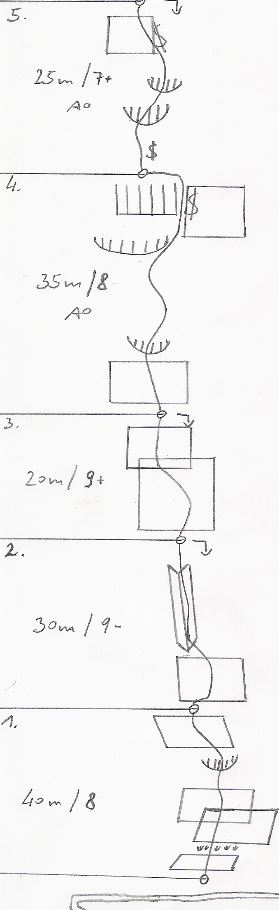

DIESBACHWAND unterer Teil

„BLUATSPUA“
Schwierigkeit 9+/ A0 (obl. 8 A0)
Bewertungsvorschlag

Erstbegehung am 05.05.06 und 11.05.06 durch
STRASSEGGER Andi
SEIWALD Lukas

Charakter: Steile Platten, Wand- und
Verschneidungskletterei in besten Fels.
Die Route wurde von unten Erstbegangen und ist
sehr gut mit Bohrhaken abgesichert.
Beim Überhang in der ersten SL haben Kletterer
über 190 cm Größe einen großen Vorteil.
Die A0 Stellen der 4ten und 5ten SL wurden
noch nicht Rotpunkt geklettert und dürften die
Schwierigkeiten noch etwas anheben. Die A0
Passage der 5.SL wird wohl noch einige Zeit
auf einen freien Durchstieg warten müssen.

Material: 14 Expressschlingen und einige
Bandschlingen.

Zustieg: Über den Dießbachsteig in 30 Minuten
zum Einstieg

Einstieg: ca. 30m rechts der Route „ Der
unendliche Plan“ direkt neben dem Weg

Abstieg: Abseilen über die Route (günstig 60
Meter Seile) oder beim letzten Stand ca.
10m weiter nach oben klettern und dann
nach rechts zum Dießbachsteig queren,
über diesen wieder zurück zum Einstieg.

Dießbachsteig

